УТВЕРЖДАЮ
СОГЛАСОВАНО
Юрисконсульт

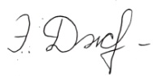 Джабраилова Э.Ш.

20 мая 2011г.

Директор КГОУ СПО
«Славгородский педагогический колледж»

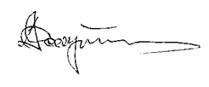А.С. Дмитриченков

27 мая 2011г.

ПОЛОЖЕНИЕ О СОВЕТЕ

МЕТОДИСТОВ ПО ПРАКТИКЕ

Председатель Совета методистов по практике ______________ Грефенштейн Т.Э.
(подпись, дата) (Фамилия И.О.)

Славгород, 2011

1. Общие положения

1.1. Совет методистов по практике (далее – Совет) совещательный коллегиальный орган, координирующий процесс производственной деятельности колледжа.
1.2 В состав Совета входят преподаватели, имеющие учебную нагрузку по различным видам педагогической практики.
1.3 Председателем Совета в соответствии с должностной инструкцией является заместитель директора по учебно-производственной работе.
2. Основные задачи
2.1 Совет методистов создан для решения следующих задач:
2.1.1 Обеспечить оптимальные условия прохождения студентами педагогической практики.
2.1.2 Осуществлять руководство и контроль по реализации программ разных видов практики.
2.1.3 Содействовать совместной деятельности руководителей групп и старост по практике.
2.1.4 Способствовать выявлению и ликвидации проблем в прохождении студентами педагогической практики.
2.1.5 Оказывать помощь в проведении диагностики качества организации процесса производственной деятельности.

3. Руководство и структура
3.1 Функции председателя Совета осуществляет заместитель директора по учебно-производственной работе, который имеет высшее профессиональное образование и стаж работы на педагогических или руководящих должностях не менее 5 лет.
3.2 На время отсутствия председателя его обязанности исполняет один из руководителей групп по практике. Данное лицо приобретает соответствующие права и обязанности и несет ответственность за качественное и своевременное исполнение возложенных на него обязанностей.
3.3 Состав Совета обновляется каждый учебный год. Из числа методистов ежегодно избираются руководители групп по практике. Приоритет отдаётся классным руководителям, преподавателям профильных дисциплин или преподавателям педагогики и психологии, которые работают в данных группах.
3.4 Преподаватели-методисты имеют высшее педагогическое образование, соответствующее профилю работы, стаж работы в системе организации педагогической практики не менее одного года, знание методики преподавания учебной дисциплины, знание технологии организации практики в колледже.
3.5 Совет методистов собирается не реже 3-х раз в год, согласно плану работы. В экстренных случаях Совет может собраться внепланово.

3.6 Совет методистов по практике имеет следующую структуру:

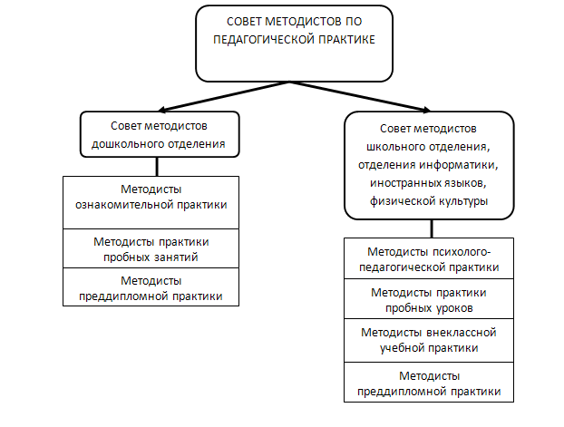
4. Права и обязанности
4.1 Совет методистов по практике имеет право:
4.1.1 по спорным вопросам, возникающим в процессе производственной деятельности, обращаться к администрации учебного заведения;
4.1.2 вносить предложения по совершенствованию процесса производственной деятельности и организации разных видов практики на заседаниях, совещаниях, конференциях образовательного учреждения по вопросам практической подготовки;
4.1.3 изучать и обобщать опыт работы преподавателей-методистов.
4.2 Совет методистов по практике обязан:
4.2.1 регулярно рассматривать вопросы повышения эффективности организации производственной деятельности;
    - заслушивать отчёты руководителей групп по разным видам педагогической практики;
4.2.3 контролировать выполнение решений предыдущих заседаний и делать записи в протоколах.

5. Ответственность
5.1 Члены Совета методистов по практике несут ответственность за несвоевременное и некачественное выполнение обязанностей в виде мероприятий предусмотренных ТК РФ.
5.2 Каждый преподаватель–методист несёт ответственность за обеспечение требований ОТ и ПБ, безопасных условий на вверенных участках работы, за непринятие мер по предотвращению производственного травматизма и профессиональных заболеваний, своевременное оказание первой доврачебной помощи;
5.3 Всю полноту ответственности за качество и своевременность выполнения возложенных настоящим Положением обязанностей и задач несёт председатель Совета. Степень ответственности других работников устанавливается инструкциями по деятельности.

6. Взаимодействие. Связи

  - Совет методистов по практике взаимодействует с:
6.1.1 администрацией школ и дошкольных образовательных учреждений, учителями и воспитателями по вопросам организации практики, проведению практических семинаров по оптимизации педагогической практики студентов и внедрению новых технологий, методов и форм обучения;
6.1.2 членами административного совета по вопросам оптимизации процесса производственной деятельности в колледже.

ПРИЛОЖЕНИЕ А
Список
документации, регламентирующей работу
совета методистов по практике

Совет методистов по практике в своей деятельности руководствуется следующими документами:
1.Уставом КГОУ СПО «Славгородский педагогический колледж».
2.Приказами, распоряжениями Министерства образования и науки РФ, Управления администрации края по образованию и делам молодежи, руководства колледжа.
3.Правилами внутреннего трудового распорядка, трудовыми договорами.
4.Политикой в области качества КГОУ СПО «Славгородский педагогический колледж».
5.Руководством по качеству.
6.Основными документированными процедурами
7. ДП СМК «Управление производственной деятельностью»
8.Положением об учебной и производственной практике студентов (курсантов), осваивающих основные профессиональные образовательные программы СПО
9.Рекомендации по профессиональной практике студентов по специальностям среднего педагогического образования.
10. Должностной инструкцией заместителя директора по учебно-производственной работе и инструкциями по деятельности преподавателя – методиста
11. Инструкциями по охране труда студентов в период педагогической практики
12. Настоящим Положением.

ПРИЛОЖЕНИЕ Б
Записи:

- протоколы заседаний Совета;
- сведения о преподавателях-методистах;
- годовой план заседаний Совета;
- годовой план и анализ производственной деятельности в колледже;
- данные по мониторингу производственной деятельности в колледже.

СОГЛАСОВАНО
заместитель директора по управлению качеством
 М.Г. Кинцель
20 мая 2011г.

ЛИСТ РЕГИСТРАЦИИ ИЗМЕНЕНИЙ
Номер изменения | Номер и дата распорядительного документа о внесении изменений в документ СМК | Дата внесения изменения | ФИО  лица, внесшего изменение | Подпись

